Web-Services 2015

Einzelbericht

Team: JunkfoodAnalyzer

Name: Andreas Konsek

*Diese Vorlage dient zur Dokumentation des individuellen Beitrags zum Blockseminar in Ihrem Team. Bitte dokumentieren Sie hier in den jeweiligen Abschnitten diejenigen Themen, Klassen und weitere Bausteine, die maßgeblich Sie erstellt haben. Da die Teams zu vertikalen Arbeit aufgefordert waren, werden Sie in jedem der Bereiche vorraussichtlich entsprechende Eintragungen vornehmen können.*

*Bitte bennen Sie die von Ihnen erzeugten Ergebnisse so, dass die entsprechenden Inhalte im Repository Ihnen zugeordnet werden können. Dies kann durch Benennung des Dateinamens, aber auch von Klassen- und Methodennamen geschehen.*

# Use Cases

Benennen Sie, für welche Use Cases Sie verantwortlich zeichnen.

* **Der Admin soll User anlegen können**
* **Der Admin soll User ändern können**
* **Der Admin soll User löschen können**

# Der User soll in der Hauptansicht eine Liste von konfigurierten Speisen zur Auswahl gestellt bekommen

* **Der Admin soll neue Zutaten und vorkonfigurierte Speisen anlegen können**
* **Der Admin soll die angelegten Speisen und Zutaten löschen können**

# Schnittstelle

Bennen Sie Ihren Anteil an der Erstellung der Service Schnittstelle. Benennen Sie Gründe, nach welchen Gesichtspunkten Sie die Schnittstelle entworfen haben

Ingredient-Schnittstelle und Teile der Junkfood-Schnittstelle

# Technische Architektur – Blockschaubild

Welche Bausteine der Architektur haben Sie angeregt bzw. entworfen? Beziehen Sie sich dazu bitte auf das Architekturbild und färben Sie ggfs. die Bereiche ein. Welche Gründe gab es für Ihre Entscheidung? Welche Bibiotheken haben Sie eingesetzt bzw. angeregt?

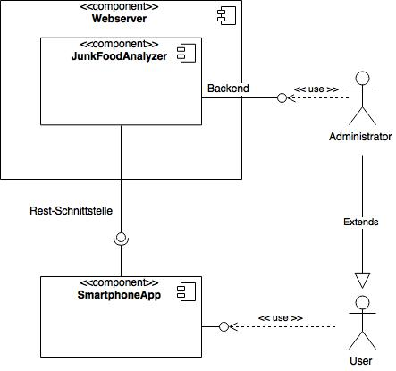

# Technische Architektur – Datenhaltung

Für welchen Teil der Datenhaltung waren Sie verantwortlich (Datenmodell, Auswahl Datenbanktechnologie, ...)? An welchen Stellen war das Datenmodell diskussionsbedürftig und wie haben Sie entschieden?

Entwurf Datenbank // Aufsetzen Datenbank // Models updated

# Technische Architektur – Klassendiagramm

Welchen Teil der Klassen haben Sie entworfen und ggfs. durch Design Patterns mit gestaltet? Warum haben Sie dieses Design Pattern angewandt?

MVC – Model und Controller befinden sich auf Server, der View am Client.

# Implementierung der App

Welche Klassen und Methoden der App haben Sie implementiert?

**IngredientController.php**

* indexAction()
* addAction()
* editAction()
* deleteAction()
* getIngredientTable()

**IngredientRestController.php**

* getList()
* get($id)
* create($data)
* update($id, $data)
* delete($id)
* getIngredientsTable()

**Ingredient.php**

* exchangeArray($data)
* getArrayCopy()
* setInputFilter(InputFilterInterface $inputFilter)

**IngredientForm.php**

**IngredientTable.php**

* fetchAll()
* getIngredient($id)
* saveIngredient(Ingredient $ingr)
* getIngredientsByJunkfood($junk)

**JunkfoodController.php**

* getJunkfoodTable()
* getIngredientTable()
* getRelationTable()